В экзаменационных заданиях используются следующие соглашения.
1. Обозначения для логических связок (операций):
a) отрицание (инверсия, логическое НЕ) обозначается ¬ (например, ¬А);
b) конъюнкция (логическое умножение, логическое И) обозначается /\ (например, А /\ В) либо & (например, А & В);
c) дизъюнкция (логическое сложение, логическое ИЛИ) обозначается \/ (например, А \/ В);
d) следование (импликация) обозначается → (например, А → В);
e) тождество обозначается ≡ (например, A ≡ B). Выражение A ≡ B истинно тогда и только тогда, когда значения A и B совпадают (либо они оба истинны, либо они оба ложны);
f) символ 1 используется для обозначения истины (истинного высказывания); символ 0 – для обозначения лжи (ложного высказывания).
2. Два логических выражения, содержащих переменные, называются равносильными (эквивалентными), если значения этих выражений совпадают при любых значениях переменных. Так, выражения А → В и (¬А) \/ В равносильны, а А \/ В и А /\ В – нет (значения выражений разные, например, при А = 1, В = 0).
3. Приоритеты логических операций: инверсия (отрицание), конъюнкция (логическое умножение), дизъюнкция (логическое сложение), импликация (следование). Таким образом, ¬А /\ В \/ С /\ D означает то же, что и ((¬А) /\ В) \/ (С /\ D). Возможна запись А /\ В /\ С вместо (А /\ В) /\ С. То же относится и к дизъюнкции: возможна запись А \/ В \/ С вместо (А \/ В) \/ С.

Часть 1
При выполнении заданий этой части в бланке ответов № 1 под номером выполняемого Вами задания (А1–А13) поставьте знак «.» в клеточке, номер которой соответствует номеру выбранного Вами ответа
А1. Дано: $a={\text{AA}}_{\text{16}}$, $b={\text{255}}_{8}$. Какое из чисел С, записанных в двоичной системе счисления, удовлетворяет неравенству $a<C<b$?
1) 10101010₂ 2) 10111100₂ 3) 10100011₂ 4) 10101100₂
А2. Между населёнными пунктами A, B, C, D, E, F построены дороги, протяжённость которых приведена в таблице. (Отсутствие числа в таблице означает, что прямой дороги между пунктами нет.)
 | A | B | C | D | E | F
A |  | 5
B | 5 |  | 9 | 3 | 8
C |  | 9 |  |  | 4
D |  | 3 |  |  | 2
E |  | 8 | 4 | 2 |  | 7
F |  |  |  |  | 7
Определите длину кратчайшего пути между пунктами A и F (при условии, что передвигаться можно только по построенным дорогам).
1) 11 2) 13 3) 15 4) 17
А3. Дан фрагмент таблицы истинности выражения F.
x1 | x2 | x3 | x4 | x5 | x6 | x7 | F
0 | 1 | 0 | 1 | 1 | 1 | 1 | 1
1 | 0 | 1 | 0 | 1 | 1 | 0 | 0
0 | 1 | 0 | 1 | 1 | 0 | 1 | 1
Какое выражение соответствует F?
1) x1 ∧ ¬x2 ∧ x3 ∧ ¬x4 ∧ x5 ∧ x6 ∧ ¬x7
2) ¬x1 ∨ x2 ∨ ¬x3 ∨ x4 ∨ ¬x5 ∨ ¬x6 ∨ x7
3) ¬x1 ∧ x2 ∧ ¬x3 ∧ x4 ∧ x5 ∧ x6 ∧ x7
4) x1 ∨ ¬x2 ∨ x3 ∨ ¬x4 ∨ ¬x5 ∨ ¬x6 ∨ ¬x7
А4. В каталоге находятся файлы со следующими именами:
file.mdb
file.mp3
ilona.mpg
pile.mpg
miles.mp3
nil.mpeg
Определите, по какой из масок будет выбрана указанная группа файлов:
file.mp3
pile.mpg
miles.mp3
nil.mpeg
1) ?il*.m* 2) ?il*.mp* 3) *il?.mp* 4) ?il*.mp?

А5. Предлагается некоторая операция над двумя произвольными трехзначными десятичными числами:
- Записывается результат сложения старших разрядов этих чисел.
- К нему дописывается результат значений средних разрядов по такому правилу: если он меньше первой суммы, то полученное число приписывается к первому слева, иначе – справа.
- Итоговое число получают приписыванием справа к числу, полученному после второго шага, сумму значений младших разрядов исходных чисел.
Какое из перечисленных чисел могло быть построено по этому правилу?
1) 131214 2) 172114 3) 131712 4) 121407

А6. База данных «Библиотека» состоит из трех связанных таблиц:
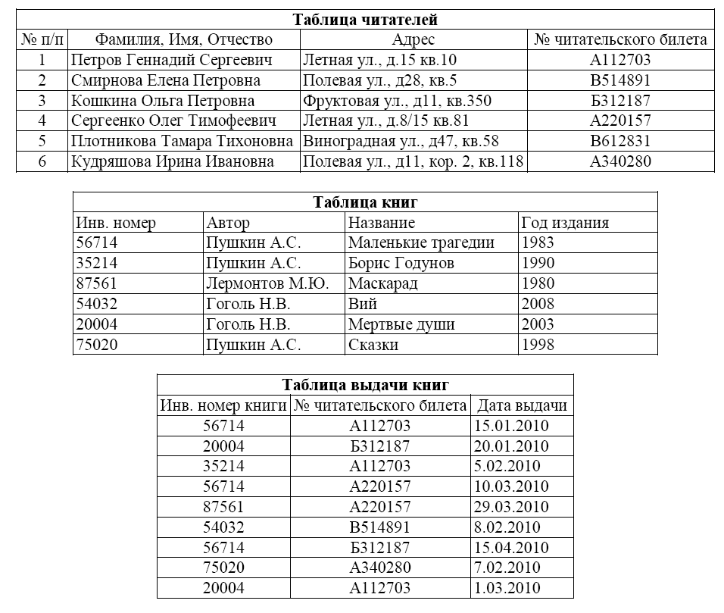
Сколько раз жители ул. Лётная брали в библиотеке книги А.С. Пушкина?
1) 1 2) 2 3) 3 4) 5
А7. В динамической (электронной) таблице приведены значения посевных площадей (в га) и урожай (в центнерах).
Зерновые культуры | Заря |  | Первомайское |  | Победа |  | Рассвет
Зерновые культуры | Посевы | Урожай | Посевы | Урожай | Посевы | Урожай | Посевы | Урожай
Пшеница | 600 | 15600 | 900 | 23400 | 300 | 7500 | 1200 | 31200
Рожь | 100 | 2200 | 500 | 11000 | 50 | 1100 | 250 | 5500
Овёс | 100 | 2400 | 400 | 9600 | 50 | 1200 | 200 | 4800
Ячмень | 200 | 6000 | 200 | 6000 | 100 | 3100 | 350 | 10500
Всего | 1000 | 26200 | 2000 | 50000 | 500 | 12900 | 2000 | 52000
В каком из хозяйств достигнута максимальная урожайность зерновых (по валовому сбору, в центнерах с гектара)?
1) Заря 2) Первомайское 3) Победа 4) Рассвет

А8. Производится одноканальная (моно) звукозапись с частотой дискретизации 44,1 кГц и глубиной кодирования 16 бита. Запись длится 2 минуты, ее результаты записываются в файл, сжатие данных не производится. Какое из приведенных ниже чисел наиболее близко к размеру полученного файла, выраженному в мегабайтах?
1) 10 2) 11 3) 13 4) 15

А9. Для кодирования некоторой последовательности, состоящей из букв А, Б, В, Г и Д, используется неравномерный двоичный код, позволяющий однозначно декодировать полученную двоичную последовательность. Вот этот код: А–10, Б–001, В–0001, Г–110, Д–111. Можно ли сократить для одной из букв длину кодового слова так, чтобы код по-прежнему можно было декодировать однозначно? Коды остальных букв меняться не должны. Выберите правильный вариант ответа.
1) для буквы Г – 11 2) это невозможно
3) для буквы В – 000 4) для буквы Б – 00

А10. Для каких значений X и Y истинно высказывание:
(Y+1 > X) ∨ (Y+X < 0) ∧ (X > 1)?
1) X = 0,5; Y = -1,1 2) X = 1,1; Y = -4
3) X = -1; Y = -4 4) X = -1/10; Y = -1,1
А11. Для кодирования сообщений решено использовать последовательности разной длины, состоящие из знаков «+» и «-».Сколько различных сообщений можно закодировать, используя в каждом из них не менее 2-х и не более 6 знаков?
1) 128 2) 124 3) 256 4) 251

А12. В программе описан одномерный целочисленный массив A с индексами от 0 до 10. Ниже представлен фрагмент этой программы, в котором значения элементов массива сначала задаются, а затем меняются.
for i:=0 to 10 do
A[i]:=i;
t:=A[0];
for i:=1 to 10 do
A[i-1]:=A[i];
A[10]:=t;
Чему будут равны элементы этого массива?
1) 10 10 10 10 10 10 10 10 10 10
2) 1 2 3 4 5 6 7 8 9 10 0
3) 0 0 0 0 0 0 0 0 0 0
4) 1 2 3 4 5 6 7 8 9 10 1

А13. Система команд исполнителя РОБОТ, «живущего» в прямоугольном лабиринте на клетчатой плоскости:
вверх вниз влево вправо.
При выполнении любой из этих команд РОБОТ перемещается на одну клетку соответственно: вверх ↑, вниз ↓, влево ←, вправо →. Четыре команды проверяют истинность условия отсутствия стены у каждой стороны той клетки, где находится РОБОТ:
сверху свободно снизу свободно
слева свободно справа свободно
Цикл
 |  |  |  |  |  | 1
 |  |  |  |  |  | 2
 |  |  |  |  |  | 3
 |  |  |  |  |  | 4
 |  |  |  |  |  | 5
 |  |  |  |  |  | 6
A | B | C | D | E | F
ПОКА < условие >
последовательность команд
КОНЕЦ ПОКА
выполняется, пока условие истинно. В конструкции
ЕСЛИ < условие >
ТО команда1
ИНАЧЕ команда2
КОНЕЦ ЕСЛИ
выполняется команда1 (если условие истинно) или команда2 (если
условие ложно).
Если РОБОТ начнёт движение в сторону находящейся рядом с ним
стены, то он разрушится и программа прервётся.
Сколько клеток лабиринта соответствуют требованию, что, начав
движение в ней и выполнив предложенную программу, РОБОТ уцелеет
и остановится в закрашенной клетке (клетка F6)?
1) 8 2) 12 3) 16 4) 20
НАЧАЛО
ПОКА < справа свободно ИЛИ снизу свободно >
ПОКА < справа свободно >
вправо
КОНЕЦ ПОКА
ПОКА < снизу свободно >
вниз
КОНЕЦ ПОКА
КОНЕЦ ПОКА
КОНЕЦ

Часть 2
Ответом к заданиям этой части (В1–В15) является число, последовательность букв или цифр. Впишите ответы сначала в текст работы, а затем перенесите их в бланк ответов № 1 справа от номера соответствующего задания, начиная с первой клеточки, без пробелов, запятых и других дополнительных символов. Каждую букву или цифру пишите в отдельной клеточке в соответствии с приведёнными в бланке
образцами.
В1 Автоматическое устройство осуществило перекодировку информационного сообщения на русском языке, первоначально записанного в 16-битном коде Unicode, в 8-битную кодировку
КОИ-8. При этом информационное сообщение уменьшилось на 240 бит. Какова длина сообщения в символах?
В2. Исполнитель КАЛЬКУЛЯТОР имеет только две команды, которым присвоены номера:
- Прибавь 1
- Умножь на 2
Выполняя команду номер 1, КАЛЬКУЛЯТОР прибавляет к числу на экране 1, а выполняя
команду номер 2, умножает число на экране на 2. Укажите минимальное число команд, которое должен выполнить исполнитель, чтобы получить из числа 21 число 813.
В3. Определите, что будет напечатано в результате работы следующего фрагмента программы:
var k, s: integer;
begin
s:=0;
k:=1;
while s < 66 do begin
k:=k+3;
s:=s+k;
end;
write(k);
end.

B4. Все 5-буквенные слова, составленные из букв К, О, Р, записаны в алфавитном порядке и пронумерованы. Вот начало списка:
1. ККККК
2. ККККО
3. ККККР
4. КККОК
……
Запишите слово, которое стоит под номером 238.

B5. Дан фрагмент электронной таблицы:
 | А | В | C
1 | 6 | 14 |   ???
2 | =A1+C1/2 | =B1+C1-A1/3 | =2*(C1-A1)
Какое целое число должно быть записано в ячейке C1, чтобы построенная после выполнения вычислений диаграмма по значениям диапазона ячеек A2:С2 соответствовала рисунку? Известно, что все значения диапазона, по которым построена диаграмма, имеют один и тот же знак.

B6. Определите значение переменной с после выполнения следующего фрагмента программы:
x:= 8 + 2*5;
y:= (x mod 10) + 14;
x:= (y div 10) + 3;
c:= x - y;
B7. Ниже записана программа. Получив на вход число $x$, эта программа печатает два числа, $a$ и $b$. Укажите наибольшее из таких чисел $x$, при вводе которых алгоритм печатает сначала 2, а потом 14.
var x, a, b : integer;
begin
readln(x);
a := 0; b := 1;
while x > 0 do begin
a := a + 1;
b := b * (x mod 10);
x := x div 10;
end;
writeln(a); write(b);
end.

B8. Запись числа 381 в системе счисления с основанием N содержит 3 цифры и оканчивается на 3. Чему равно максимально возможное основание системы счисления?

B9. На рисунке – схема дорог, связывающих города А, Б, В, Г, Д, Е, Ж, И, К. По каждой дороге можно двигаться только в одном направлении, указанном стрелкой. Сколько существует различных путей из города А в город К?
Г
В
А
К
Е
Б
Д
Ж
И
З
B10. Документ объемом 5 Мбайт можно передать с одного компьютера на другой двумя способами:
А) Сжать архиватором, передать архив по каналу связи, распаковать
Б) Передать по каналу связи без использования архиватора.
Какой способ быстрее и насколько, если
– средняя скорость передачи данных по каналу связи составляет 2¹⁸ бит в секунду,
– объем сжатого архиватором документа равен 20% от исходного,
– время, требуемое на сжатие документа – 7 секунд, на распаковку – 1 секунда?
В ответе напишите букву А, если способ А быстрее или Б, если быстрее способ Б. Сразу после буквы напишите количество секунд, насколько один способ быстрее другого.
Так, например, если способ Б быстрее способа А на 23 секунды, в ответе нужно написать Б23.
Слов «секунд», «сек.», «с.» к ответу добавлять не нужно.
B11. В терминологии сетей TCP/IP маской подсети называется 32-разрядное двоичное число, определяющее, какие именно разряды IP-адреса компьютера являются общими для всей подсети - в этих разрядах маски стоит 1. Обычно маски записываются в виде четверки десятичных чисел - по тем же правилам, что и IP-адреса. Для некоторой подсети используется маска 255.255.255.192. Сколько различных адресов компьютеров теоретически допускает эта маска, если два адреса (адрес сети и широковещательный) не используют?
B12. В таблице приведены запросы и количество страниц, которые нашел поисковый сервер по этим запросам в некотором сегменте Интернета:
Запрос | Количество страниц
фрегат | эсминец | 3000
фрегат | 2000
эсминец | 2500
Сколько страниц (в тысячах) будет найдено по запросу
фрегат & эсминец
B13. У исполнителя Калькулятор две команды:
1. прибавь 1
2. прибавь 4.
Первая из них увеличивает число на экране на 1, вторая – на 4. Сколько различных чисел можно получить из числа 2 с помощью программы, которая содержит не более 3 команд?

B14. Определите, какое число будет напечатано в результате выполнения следующего алгоритма:
Var a,b,t,M,R :integer;
Function F(x:integer):integer;
begin
F:=(x+5)*(1-x);
end;
BEGIN
a:=-5; b:=5;
M:=a; R:=F(a);
for t:=a to b do begin
if (F(t)< R)then begin
M:=t;
R:=F(t);
end;
end;
write(M);
END.

B15. Сколько различных решений имеет система уравнений?
(¬x₁ → ¬x₂)∧(x₂ → x₃)∧(¬x₃ → ¬x₄)∧(x₄ → x₅)=1
(¬у₁ → ¬у₂)∧(у₂ → у₃)∧(¬у₃ → ¬у₄)∧(у₄ → у₅)=1
x₁ ∧ у₁ = 1
где x₁,x₂,…,x_{5,} у₁,у₂,…,у₅ – логические переменные? В ответе не нужно перечислять все различные наборы значений переменных, при которых выполнено данное равенство. В качестве ответа нужно указать количество таких наборов.

Часть 3
Для записи ответов на задания этой части (С1–С4) используйте бланк ответов № 2. Запишите сначала номер задания (С1, С2 и т. д.), а затем полное решение. Ответы записывайте чётко и разборчиво.
C1. Требовалось написать программу, которая вводит с клавиатуры координаты точки на плоскости (x, y – действительные числа) и определяет принадлежность точки заштрихованной области, включая ее границы. Программист торопился и написал программу неправильно. Вот она:
var x, y: real;
begin
B
B
C
D
C
F
F
F
E
H
Е
G
A
readln(x, y);
if x <= 1 then
if y >= 1-x then
if y >= x*x then
write('принадлежит')
else
write('не принадлежит');
end.
1. Перерисуйте и заполните таблицу, которая показывает, как работает программа при аргументах, принадлежащих различным областям (A, B, C, D, E, F, G, H). Точки, лежащие на границах областей, отдельно не рассматривать.
Область | x <= 1 | y >= 1-x | y >= x*x | вывод | верно?
A
B
C
D
E
F
G
H
В столбцах условий укажите "да", если условие выполнится, "нет" если условие не выполнится, "—" (прочерк), если условие не будет проверяться, «не изв.», если программа ведет себя по-разному для разных значений, принадлежащих данной области. В столбце "Программа выведет" укажите, что программа выведет на экран. Если программа ничего не выводит, напишите "—" (прочерк). Если для разных значений, принадлежащих области, будут выведены разные тексты, напишите «не изв». В последнем столбце укажите "да" или "нет".
2. Укажите, как нужно доработать программу, чтобы не было случаев ее неправильной работы. (Это можно сделать несколькими способами, поэтому можно указать любой способ доработки исходной программы).

C2. Дан целочисленный массив из 30 элементов, все элементы которого – неотрицательные числа, не превосходящие 10000. Опишите на русском языке или на одном из языков программирования алгоритм, который находит и выводит минимальное трехзначное число, записанное в этом массиве. если таких чисел нет, нужно вывести сообщение «Таких чисел нет».
Исходные данные объявлены так, как показано ниже. Запрещается использовать переменные, не описанные ниже, но разрешается не использовать часть из них.

Паскаль | Естественный язык
const N=30;  var a: array [1..N] of integer;  i, j, min: integer;  begin  for i:=1 to N do readln(a[i]);  ...  end. | Объявляем массив A из 30 элементов. Объявляем целочисленные переменные i, j, min. В цикле от 1 до 30 вводим элементы массива A с 1-го по 30-й.  ...
В качестве ответа вам необходимо привести фрагмент программы (или описание алгоритма на естественном языке), который должен находиться на месте многоточия. Вы можете записать решение также на другом языке программирования (укажите название и используемую версию языка программирования, например, Borland Pascal 7.0) или в виде блок-схемы. В этом случае вы должны использовать те же самые исходные данные и переменные, какие были предложены в условии (например, в образце, записанном на естественном языке).

C3. У исполнителя Калькулятор три команды, которым присвоены номера:
1. прибавь 1
2. умножь на 2
3. возведи в квадрат
Сколько есть программ, которые число 2 преобразуют в число 27? Ответ обоснуйте.

C4. На вход программе подаются сведения о ячейках камеры хранения багажа. В первой строке – текущая дата – день (ровно две цифры, от 01 до 31), затем через точку – месяц (ровно две цифры, от 01 до 12). Во второй строке сообщается количество занятых ячеек N (не меньше 3, но не больше 1000). Каждая из следующих строк имеет формат:
<номер ячейки> <дата сдачи багажа>
Номер ячейки – это целое число, дата – 5 символов: день (ровно две цифры, от 01 до 31), затем через точку – месяц (ровно две цифры, от 01 до 12). Сведения отсортированы по номерам ячеек. Все даты относятся к одному календарному году. Считать, что в феврале 28 дней.
Нужно вывести номера тех ячеек, в которых багаж хранится более 3 дней в хронологическом порядке сдачи багажа. Например, если исходные данные были такие:
04.06
3
1000 01.06
1001 31.05
2007 21.05
то результат должен быть следующий:
2007
1001

